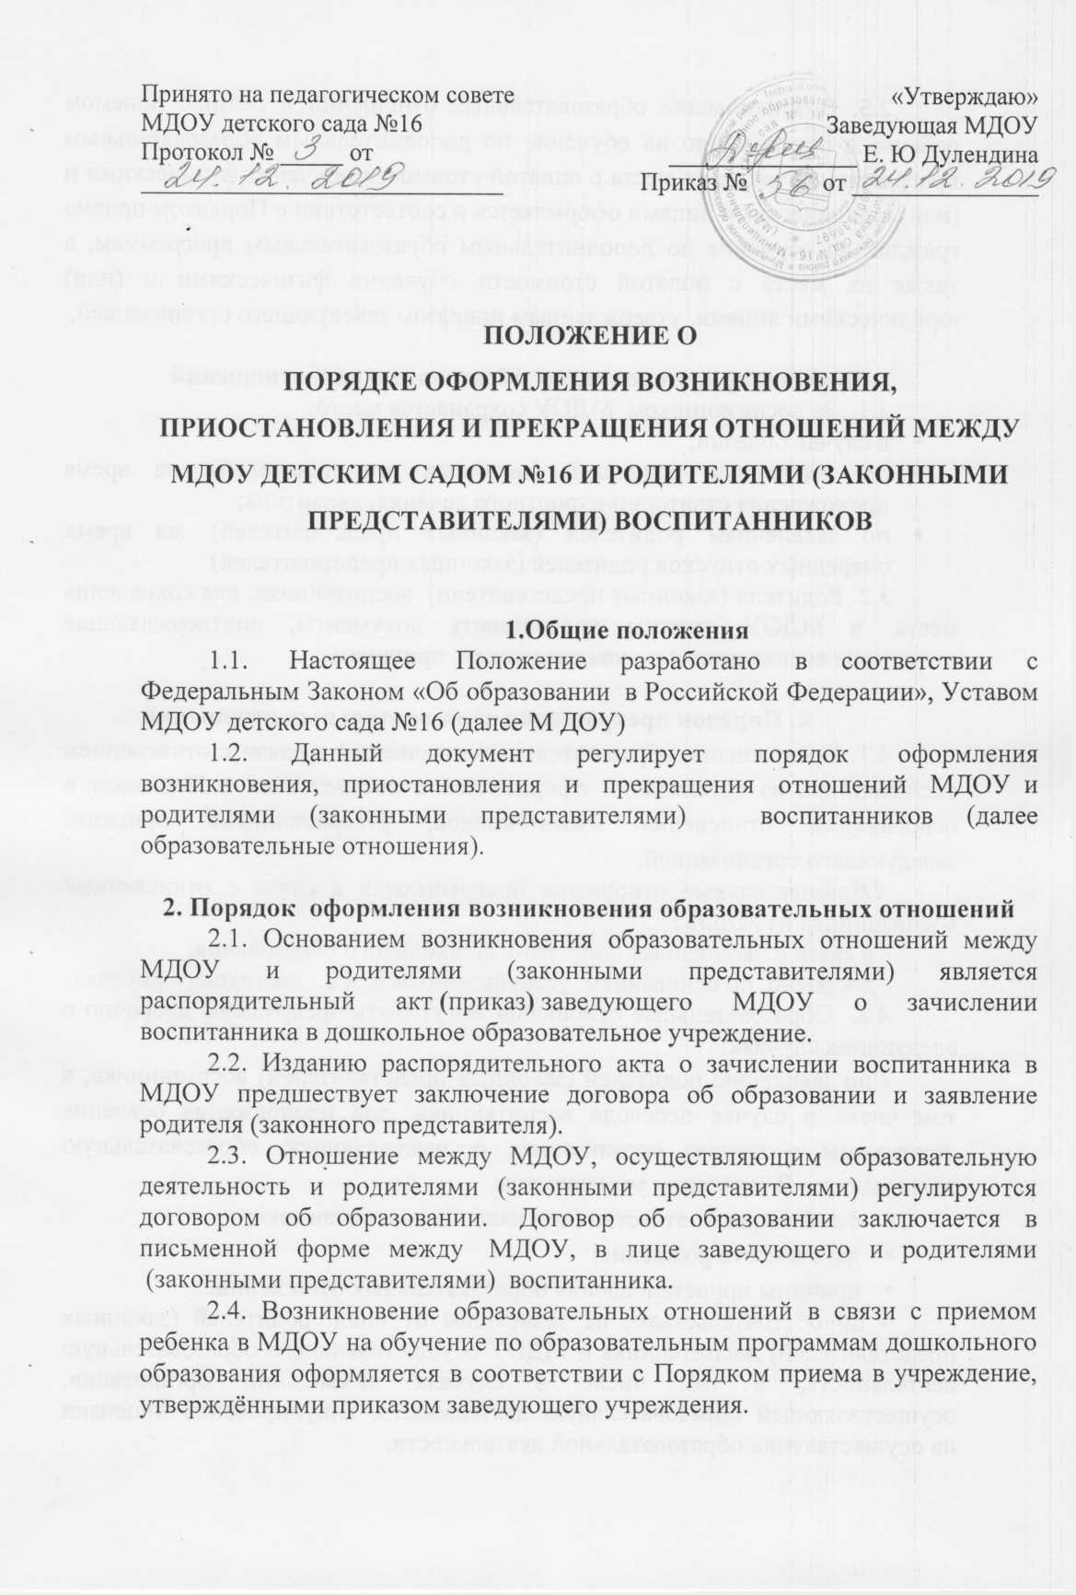

2.5. Возникновение образовательных отношений в связи с приемом ребенка в организацию на обучение по дополнительным образовательным программам, а также на места с оплатой стоимости обучения физическими и (или) юридическими лицами оформляется в соответствии с Порядком приема граждан на обучение по дополнительным образовательным программам, а также на места с оплатой стоимости обучения физическими и (или) юридическими лицами, утвержденным приказом заведующего организацией.

**3. Порядок приостановления  образовательных отношений**

3.1.За воспитанником  МДОУ сохраняется место:

* в случае болезни;
* по заявлениям родителей (законных представителей)  на время прохождения санаторно-курортного лечения, карантина;
* по заявлениям родителей (законных представителей)  на время очередных отпусков родителей (законных представителей).

3.2. Родители (законные представители)  воспитанника, для сохранения места  в МДОУ должны предоставить документы, подтверждающие отсутствие воспитанника по уважительным  причинам.

**4. Порядок прекращения образовательных отношений**

4.1. Прекращение образовательных отношений в связи с отчислением воспитанника из организации оформляется в соответствии с Порядком и основаниями отчисления воспитанников, утвержденными приказом заведующего организацией.

Образовательные отношения прекращаются в связи с отчислением воспитанника из МДОУ:

- в связи с окончанием получения дошкольного образования;

- досрочно, по основаниям  установленным п. 4.2.  настоящего порядка.

4.2.  Образовательные отношения могут быть прекращены досрочно в следующих случаях:

- по заявлению родителей (законных представителей) воспитанника, в том числе в случае перевода воспитанника  для продолжения освоения  программы в другую организацию, осуществляющую образовательную деятельность. В заявлении указываются:

* фамилия, имя, отчество (при наличии) воспитанника;
* дата и место рождения;
* причины приостановления образовательных отношений.

- по обстоятельствам, не зависящим от воли  родителей (законных представителей) воспитанника и МДОУ осуществляющего образовательную деятельность, в том числе в случаях ликвидации организации, осуществляющей образовательную деятельность, аннулирования лицензии на осуществление образовательной деятельности.

4.3. Досрочное прекращение образовательных отношений по инициативе родителей (законных представителей) воспитанника не влечет для него каких-либо дополнительных, в том числе материальных, обязательств перед организацией, осуществляющей образовательную деятельность, если иное не установлено договором об образовании.

4.4.  Основанием для прекращения образовательных отношений является распорядительный акт (приказ) заведующего МДОУ об отчислении воспитанника.

Права и обязанности  участников образовательного процесса, предусмотренные законодательством об образовании и локальными нормативными актами  МДОУ,  осуществляющего образовательную деятельность, прекращаются с  даты его отчисления из МДОУ.

4.5. М ДОУ в случае досрочного прекращения образовательных отношений по основаниям, не зависящим от воли организации, осуществляющей образовательную деятельность, обязано обеспечить перевод воспитанников в другие организации, осуществляющие образовательную деятельность и исполнить иные обязательства, предусмотренные договором об образовании.

В случае прекращения деятельности образовательной организации (МДОУ), а также в случае аннулирования у нее лицензии на право осуществления образовательной деятельности,   учредитель образовательной организации обеспечивает перевод  воспитанников с согласия родителей (законных представителей)  в другие образовательные организации, реализующие соответствующие образовательные программы.

4.5. Приостановление образовательных отношений оформляется приказом заведующего учреждением.

|  |
| --- |
|  |
| |  |  |  | | --- | --- | --- | |  |  |  | |